短临气象灾害落区预报
长春市气象台 2023年6月27日11时
长春市临近气象灾害落区预报
一、雨情实况
2023年06月27日05时-2023年06月27日11时，长春市平均降雨量1.3毫米，其中：榆树市5.7毫米,公主岭市1.6毫米,双阳区0.9毫米,九台区0.7毫米,市辖区0.7毫米,农安县0.7毫米,德惠市0.4毫米,长春市区0.2毫米。中雨有6站,小雨有187站,过程降雨量前十位：榆树市-大岭:13.6毫米、榆树市-新立:12.8毫米、榆树市-土桥:12.3毫米、榆树市-杨木:11.8毫米、榆树市-城发:11.7毫米、榆树市-泗河:10.3毫米、榆树市-新庄:9.8毫米、榆树市-于家:9.6毫米、榆树市-恩育:7.3毫米、榆树本站:7.2毫米。
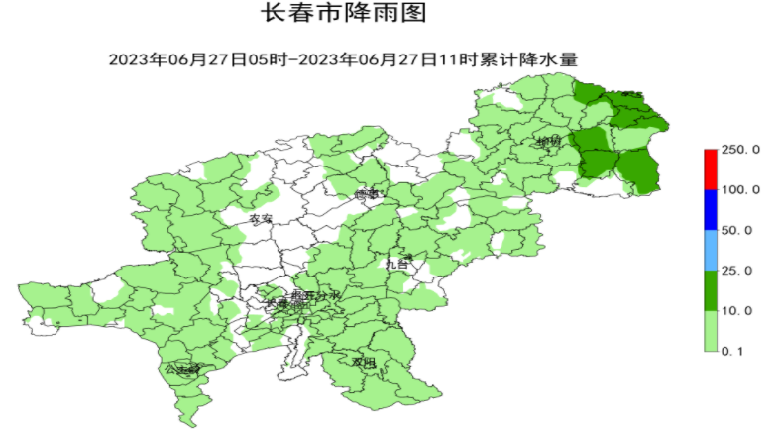
二、0-3小时强对流天气落区预报
有分散的雷电天气。
三、0-24小时降雨量预报
11-14时，多云有时阴，有雷阵雨，西南风2-3级，气温23-24℃。
14-17时，多云有时阴，有雷阵雨，西南风2-3级，气温22-24℃。
17-23时，多云有时阴，有雷阵雨，西南风2-3级，气温21-23℃。
23时-27日11时，多云有时阴，局地雷阵雨，西南风2-3级，气温20-29℃。
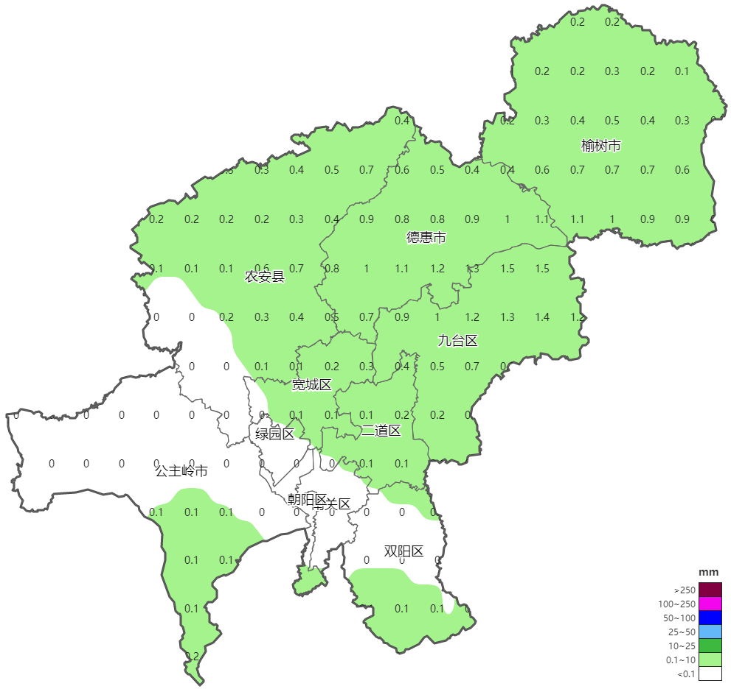
27日11时-27日14时长春市降水预报图
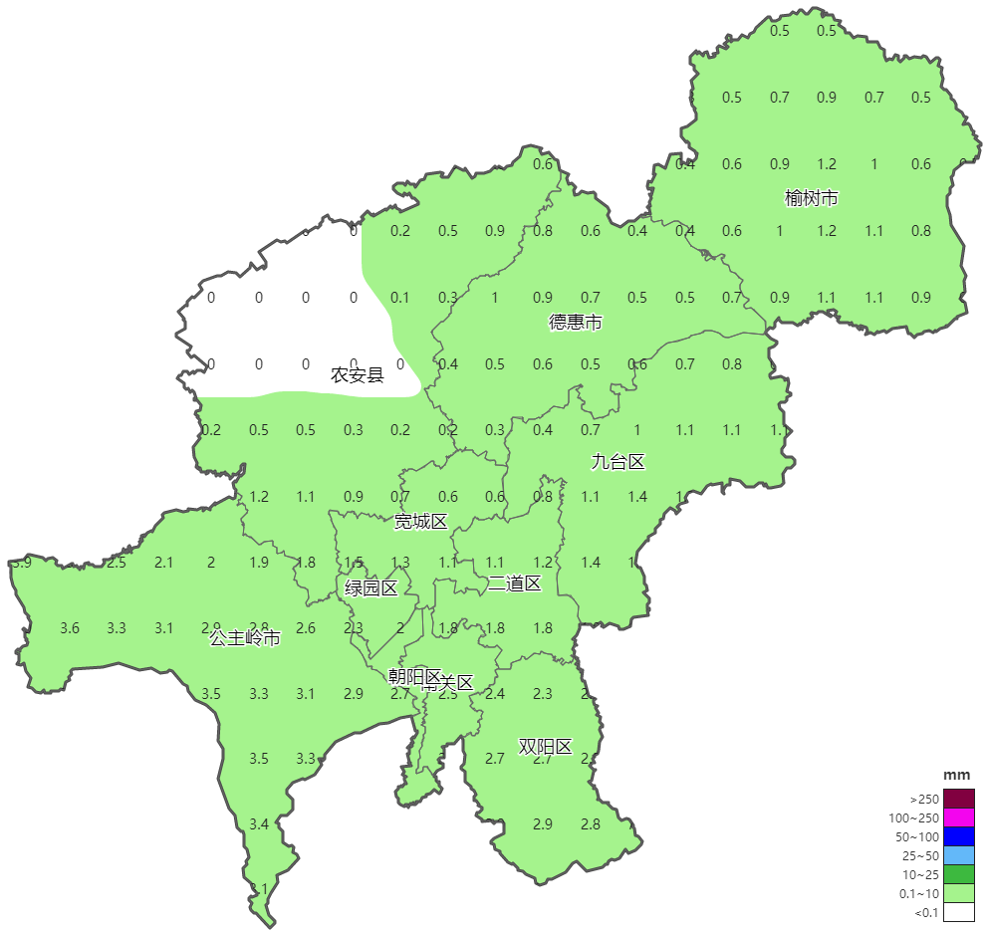
27日14时-27日17时长春市降水预报图
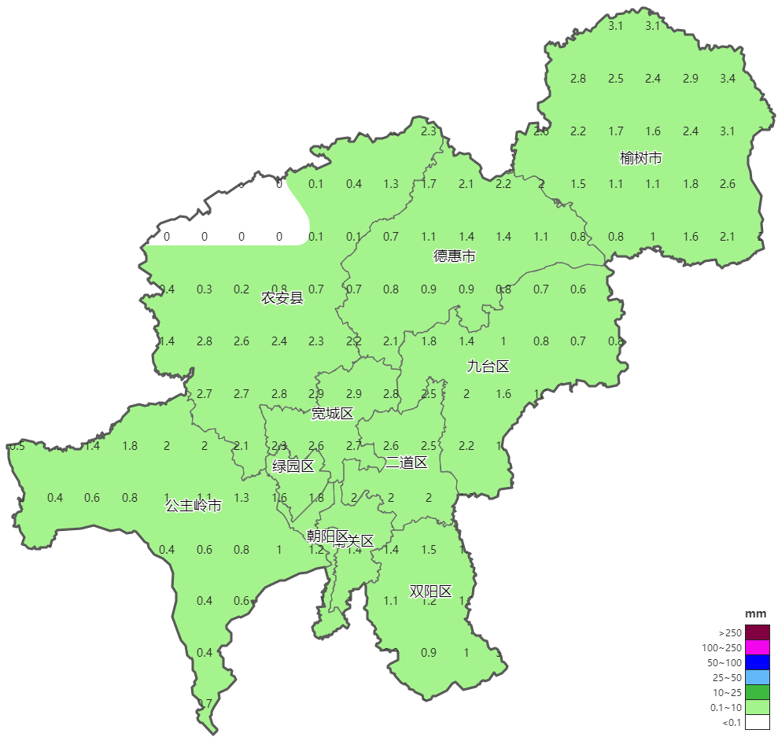
27日17时-27日23时长春市降水预报图
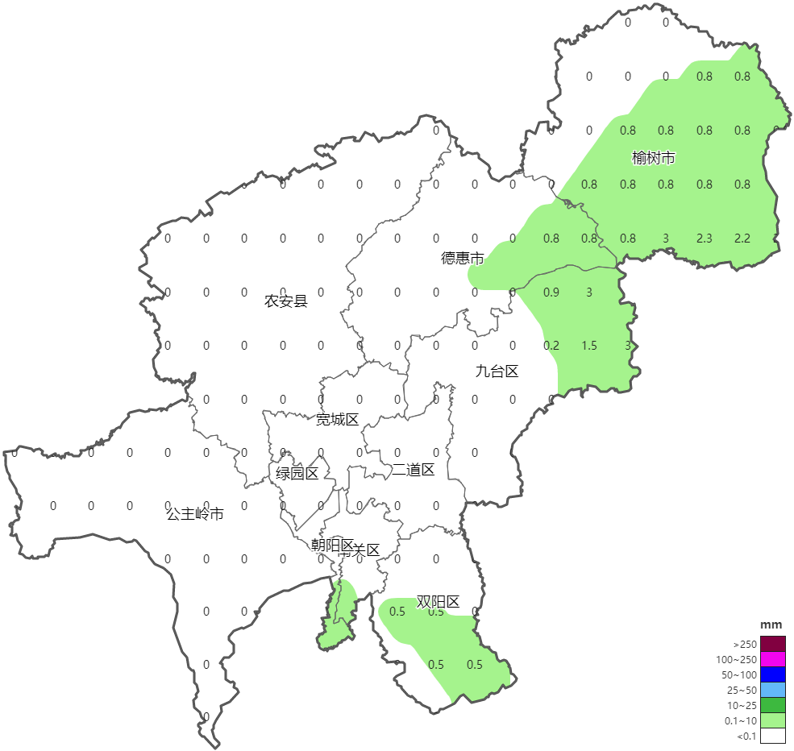
27日23时-28日11时长春市降水预报图

